Фразы перед сном ребенку,

имеющие исцеляющий эффект

В наше сложное время многие вещи все еще остаются необъяснимыми, и если мы сталкиваемся с трудностями, мы вполне готовы уверовать во все, что угодно, что помогает. Психологи считают одними из самых невероятных отношений — взаимное общение матери и ребенка, и жизнь показывает, что сила материнской любви способна творить чудеса, оспаривая свое счастье даже в роковых ситуациях. Зарубежные психологи выделяют психосоматику в отдельный вид причинно-следственных связей между прошлым, мыслями и действиями, а затем последствиями в настоящем и воздействием на будущее. Один из главных механизмов, который действует безотказно на здоровье ребенка — слова, с которыми мама обращается к своему ребенку. Ведь растущее дитя — будто губка, впитывающая в себя все. И злые слова способны осесть в глубине, а боль, укоренившись, отравит маленькому человечку будущее, а добрые слова любящих людей могут исцелить и придать сил. И мама, как самый близкий и родной человек, неразрывно связанная со своим ребенком, может творить чудеса.

Что это дает?

Ощущение близости с каждым из детей
Это ни с чем не сравнимое ощущение. Сколько бы им ни было лет, в момент сна они похожи на маленьких ангелов. Днем их бывает не так просто обнять или подержать на руках — у них уже столько дел! А ночью я обнимаю каждого из них, говорю о том, что важно для нас обоих. И я ощущаю, как растет и крепнет наша близость.

Индивидуальное время для каждого
В потоке дней я не всегда могу уделить каждому персональное время. Чаще всего мы все вместе, одной командой. Играем, общаемся, едим – все вместе. Но в этот момент каждый из них – особенный. Потому что каждому я говорю разные слова. Исходя из того, что сейчас хочется и нужно сказать именно этому малышу.

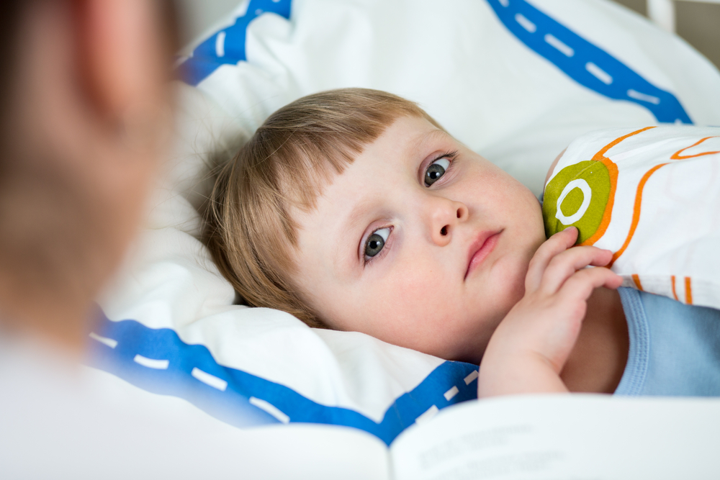

Я могу сказать нечто важное, что днем может быть не услышано
Дни бывают разные. Иногда от обилия информации или сладостей малыши могут вести себя не очень хорошо, и это усложняет наше общение. Но когда я ночью шепчу им на ушко о том, как я их люблю, все это остается в прошлом. Ссоры, непонимания, обиды..

Ребенок чувствует любовь
Как-то я прочитала о том, что ребенку стоит почаще говорить фразу такого рода: «А ты знаешь, что если бы могли выбрать, то из всех детей мира мы бы выбрали тебя». Когда я впервые сказала это Матвею, он был в восторге и удивлении одновременно. Он ходил и повторял: «Что, правда меня???». Так я поняла, что детям очень важно чувствовать, что они особенные, что они важны и нужны, именно такие, какие они есть. Теперь эта фраза наряду с «А я тебе сегодня говорила, что я тебя люблю?» прочно обосновалась в нашей жизни. Более того, Матвей – так как пока он самый разговорчивый – в ответ всегда говорит о том, что он бы выбрал нас как родителей и обязательно выбрал бы своих братиков.

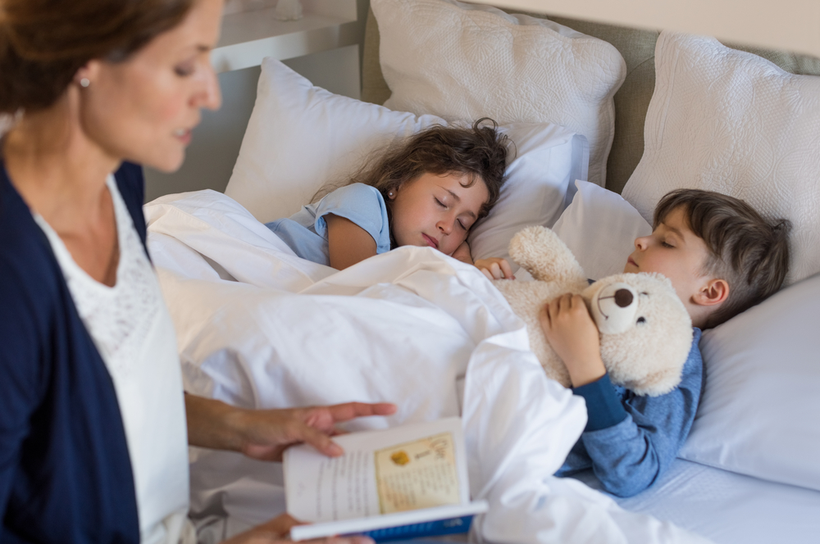

Я постоянно говорю важные фразы
В расстановочной терапии есть такое понятие как «разрешающие фразы» — фразы, которые мы говорим во время расстановки, и они меняют мироощущение людей, лечат их души. Слова обычно простые – о любви, принятии, сожалении. Так вот я обнаружила, что если важные фразы говорить своим детям ночью, то многие проблемы решаются сами. Например, с иерархией в семье. Какие фразы бывают и какие говорю обычно я:

«Я твоя мама, а ты мой сын»
Эта фраза помогает, если вы не чувствуете связи с ребенком, именно душевной связи. А также если у вас нарушена иерархия – и непонятно, кто чья мама.

«Я большая, а ты маленький»
Эта фраза опять же об иерархии. А кроме того она помогает повзрослеть в отношениях с детьми. Дети очень сильно расслабляются, когда мама становится взрослой, наконец.

«Ты самый лучший сын для меня»
Здесь можно добавить еще очередность ребенка. Ведь у меня, например, не один сын – а целых три. И каждый из них хорош на своем месте.

«Ты именно тот сын, который нужен нам»
Это помогает ребенку чувствовать свою ценность, свою «хорошесть». Особенно рекомендую фразу тем, кто постоянно своего ребенка сравнивает с другими – не в его пользу.

«Тебе не нужно ничего для меня делать, я люблю тебя за то, что ты есть»
Многие возмутятся. Но фраза не о том, что ты можешь не мыть посуду. А скорее о том, что ради меня ты не должен нести родовые динамики.

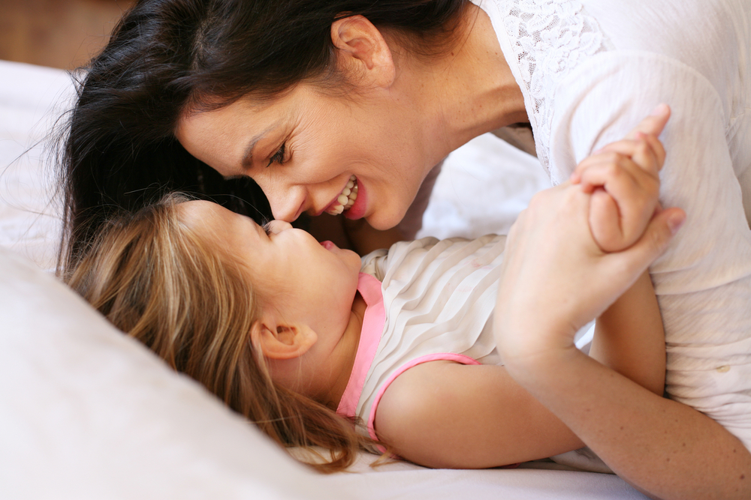

«Я очень рада, что ты есть»
Особенно помогает тем, для кого ребенок был не очень желанным.

«Я рада, что ты мальчик»
Если вы, например, хотели девочку и долго не могли принять пол своего ребенка.

«Мы с папой тебя очень любим, ты наш сын»
Ключевое слово здесь «наш». Помогает, если у вас есть тенденция детей перетягивать, втягивать и делить.

«Ты такой же как твой папа», «Твой папа – самый лучший папа для тебя»
Если у вас с отцом ребенка конфликт, если он не растит малыша или вы в ссоре. Но даже для тех родителей, которые вместе, фраза бывает полезной. Если мама не принимает папу и не дает ему активно заниматься ребенком.

«Мне очень жаль»
Фраза подходит, если в течение дня вы поругались, не было понимания, наказывали, срывались. Не стоит умолять о прощении – это нарушает иерархию. А вот извиниться – и сказать, что вам очень жаль, стоит.
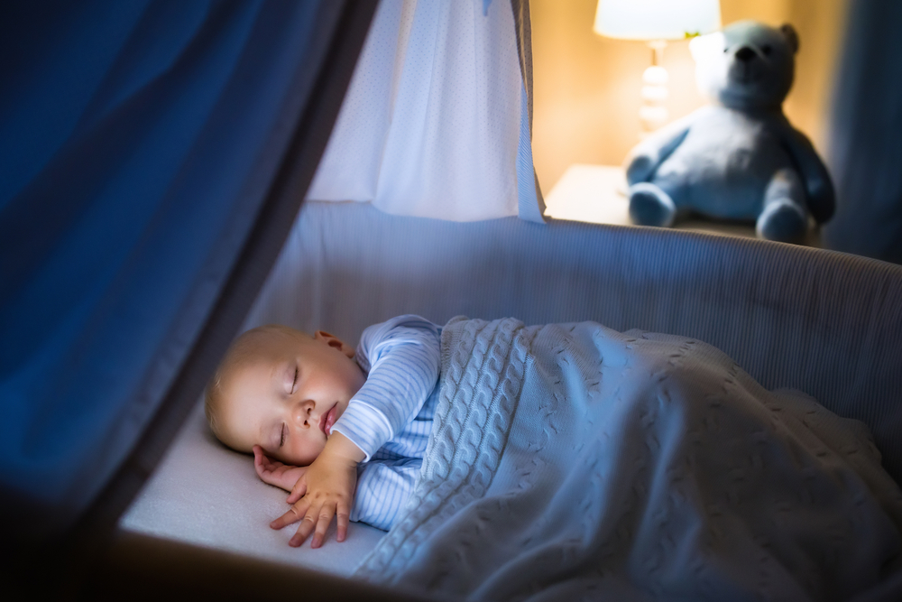

«Я горжусь тобой»
Особенно помогает, когда вы пытаетесь из ребенка сделать того, кем он не является – и кем возможно, никогда не будет. Помогает и для тех детей, которые очень отличаются от других – особых, например.

«Я люблю тебя»
Три волшебных слова от всего. Если в них вложено это чувство. То есть если вы произносите не машинально какие-то слоги и буквы, а со всем сердцем выдыхаете признание в любви.

